Báo cáo về tình hình cấp giấy phép hoạt động điện lực tại địa phương mới nhất 2025
Báo cáo về tình hình cấp giấy phép hoạt động điện lực tại địa phương là cơ sở quan trọng để cơ quan quản lý Nhà nước đánh giá công tác cấp phép, theo dõi hoạt động của các tổ chức, cá nhân trong lĩnh vực điện lực. Việc lập báo cáo định kỳ giúp đảm bảo tính minh bạch, thống nhất và hiệu quả trong công tác quản lý. Dưới đây, VietJack gửi đến bạn mẫu báo cáo về tình hình cấp giấy phép hoạt động điện lực tại địa phương mới nhất năm 2025 để tham khảo và sử dụng.
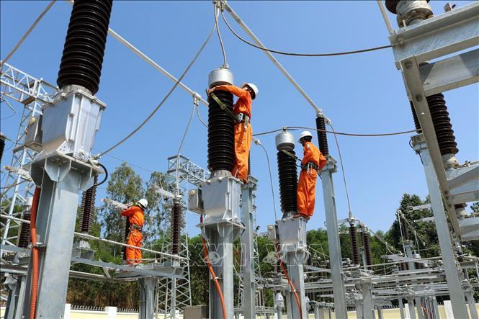
Báo cáo về tình hình cấp giấy phép hoạt động điện lực tại địa phương mới nhất 2025
1. Mẫu báo cáo về tình hình cấp giấy phép hoạt động điện lực tại địa phương 2025
Mẫu báo cáo về tình hình cấp giấy phép hoạt động điện lực tại địa phương 2025 là Mẫu số 07 được quy định tại Phụ lục ban hành kèm theo Nghị định 61/2025/NĐ-CP, mẫu có dạng như sau:
Mẫu 07
TÊN CƠ QUAN  ------- | CỘNG HÒA XÃ HỘI CHỦ NGHĨA VIỆT NAM  Độc lập - Tự do - Hạnh phúc  ---------------
Số:…/… | ……………, ngày … tháng … năm …
BÁO CÁO
Về tình hình cấp giấy phép hoạt động điện lực tại địa phương năm …..

Kính gửi: Bộ Công Thương.
1. Việc cấp giấy phép hoạt động điện lực
a) Danh sách các đơn vị được cấp giấy phép hoạt động điện lực trong năm cho từng lĩnh vực (phân loại theo từng trường hợp cấp mới/cấp lại/cấp sửa đổi, bổ sung/gia hạn)
TT | Tên đơn vị | GP HĐĐL  (số/ngày cấp) | Loại hình GP | Địa chỉ trụ sở | Lĩnh vực | Phạm vi | Thời hạn | Ghi chú
I. Lĩnh vực phát điện
II. Lĩnh vực phân phối điện
III. Lĩnh vực bán buôn điện
IV. Lĩnh vực bán lẻ điện
b) Danh sách các đơn vị bị thu hồi giấy phép hoạt động điện lực cho từng lĩnh vực (nêu rõ lý do):
TT | Tên đơn vị | GP HĐĐL  (số/ngày cấp) | Địa chỉ trụ sở | Lĩnh vực | Phạm vi | Lí do thu hồi
2. Việc kiểm tra, giám sát về đảm bảo các điều kiện hoạt động và các nội dung trong giấy phép hoạt động điện lực
(Số lượng các cuộc thanh tra/kiểm tra, lập danh sách các đơn vị được thanh tra/kiểm tra; nội dung thanh tra/kiểm tra; những vi phạm (nếu có); biện pháp xử lý; số tiền xử phạt thu được/việc chấp hành quyết định xử phạt...)
3. Tình hình giải quyết phản ánh, kiến nghị trong lĩnh vực cấp giấy phép hoạt động điện lực
(Nêu tổng số lượng phản ánh kiến nghị đã tiếp nhận, đã giải quyết, tình hình giải quyết)
Nơi nhận:  - Như trên;  - … | LÃNH ĐẠO ĐƠN VỊ  (Ký tên, đóng dấu)

Bạn tải mẫu báo cáo về tình hình cấp giấy phép hoạt động điện lực tại địa phương 2025 TẠI ĐÂY.
2. Thời hạn của giấy phép hoạt động điện lực trong lĩnh vực phát điện, lĩnh vực truyền tải điện là bao nhiêu năm?
Căn cứ Điều 20 Nghị định 61/2025/NĐ-CP quy định thời hạn của giấy phép hoạt động điện lực như sau:
Điều 20. Thời hạn của giấy phép hoạt động điện lực
1. Thời hạn của giấy phép hoạt động điện lực quy định như sau:
a) Thời hạn của giấy phép hoạt động điện lực trong lĩnh vực phát điện, lĩnh vực truyền tải điện là 20 năm;
b) Thời hạn của giấy phép hoạt động điện lực trong lĩnh vực phân phối điện, bán buôn điện, bán lẻ điện là 10 năm.
2. Thời hạn của giấy phép hoạt động điện lực được cấp theo thời hạn của giấy phép cũ trong các trường hợp quy định tại khoản 2 và điểm a, điểm c khoản 3 Điều 32 Luật Điện lực.
3. Thời hạn của giấy phép hoạt động điện lực trong trường hợp gia hạn không quá thời điểm chuyển giao tài sản, công trình điện lực hoặc thời điểm dự án dừng hoạt động.
4. Các trường hợp cấp giấy phép hoạt động điện lực có thời hạn ngắn hơn thời hạn quy định tại khoản 1 Điều này:
a) Thời hạn hoạt động còn lại của dự án, công trình phát điện, truyền tải điện, phân phối điện ngắn hơn thời hạn quy định tại khoản 1 Điều này, cấp theo thời hạn hoạt động còn lại của dự án, công trình phát điện, truyền tải điện, phân phối điện;
b) Trường hợp hạng mục công trình, công trình được nghiệm thu có điều kiện đưa hạng mục công trình, công trình xây dựng vào khai thác, sử dụng hoặc một phần công trình xây dựng đã được thi công hoàn thành và đáp ứng các điều kiện đưa vào khai thác tạm theo pháp luật xây dựng;
c) Căn cứ điều kiện thực tế về hạng mục công trình điện, phương án bán buôn, bán lẻ điện, cơ quan cấp giấy phép hoạt động điện lực có quyền cấp giấy phép hoạt động điện lực có thời hạn ngắn hơn thời hạn quy định tại khoản 1 Điều này;
d) Tổ chức đề nghị thời hạn của giấy phép hoạt động điện lực ngắn hơn thời hạn quy định tại khoản 1 và khoản 3 Điều này thì cấp theo thời hạn đề nghị, trừ trường hợp quy định tại các điểm a, b và điểm c khoản này.
Như vậy, thời hạn của giấy phép hoạt động điện lực trong lĩnh vực phát điện, lĩnh vực truyền tải điện là 20 năm.
Trên đây là mẫu báo cáo về tình hình cấp giấy phép hoạt động điện lực tại địa phương mới nhất năm 2025. Hy vọng mẫu báo cáo này sẽ giúp các cơ quan, đơn vị thuận tiện hơn trong quá trình tổng hợp thông tin và thực hiện đúng quy định. Hãy theo dõi VietJack để cập nhật thêm nhiều biểu mẫu, hướng dẫn và thông tin hữu ích về năng lượng, xây dựng, thuế, bảo hiểm và giáo dục.

